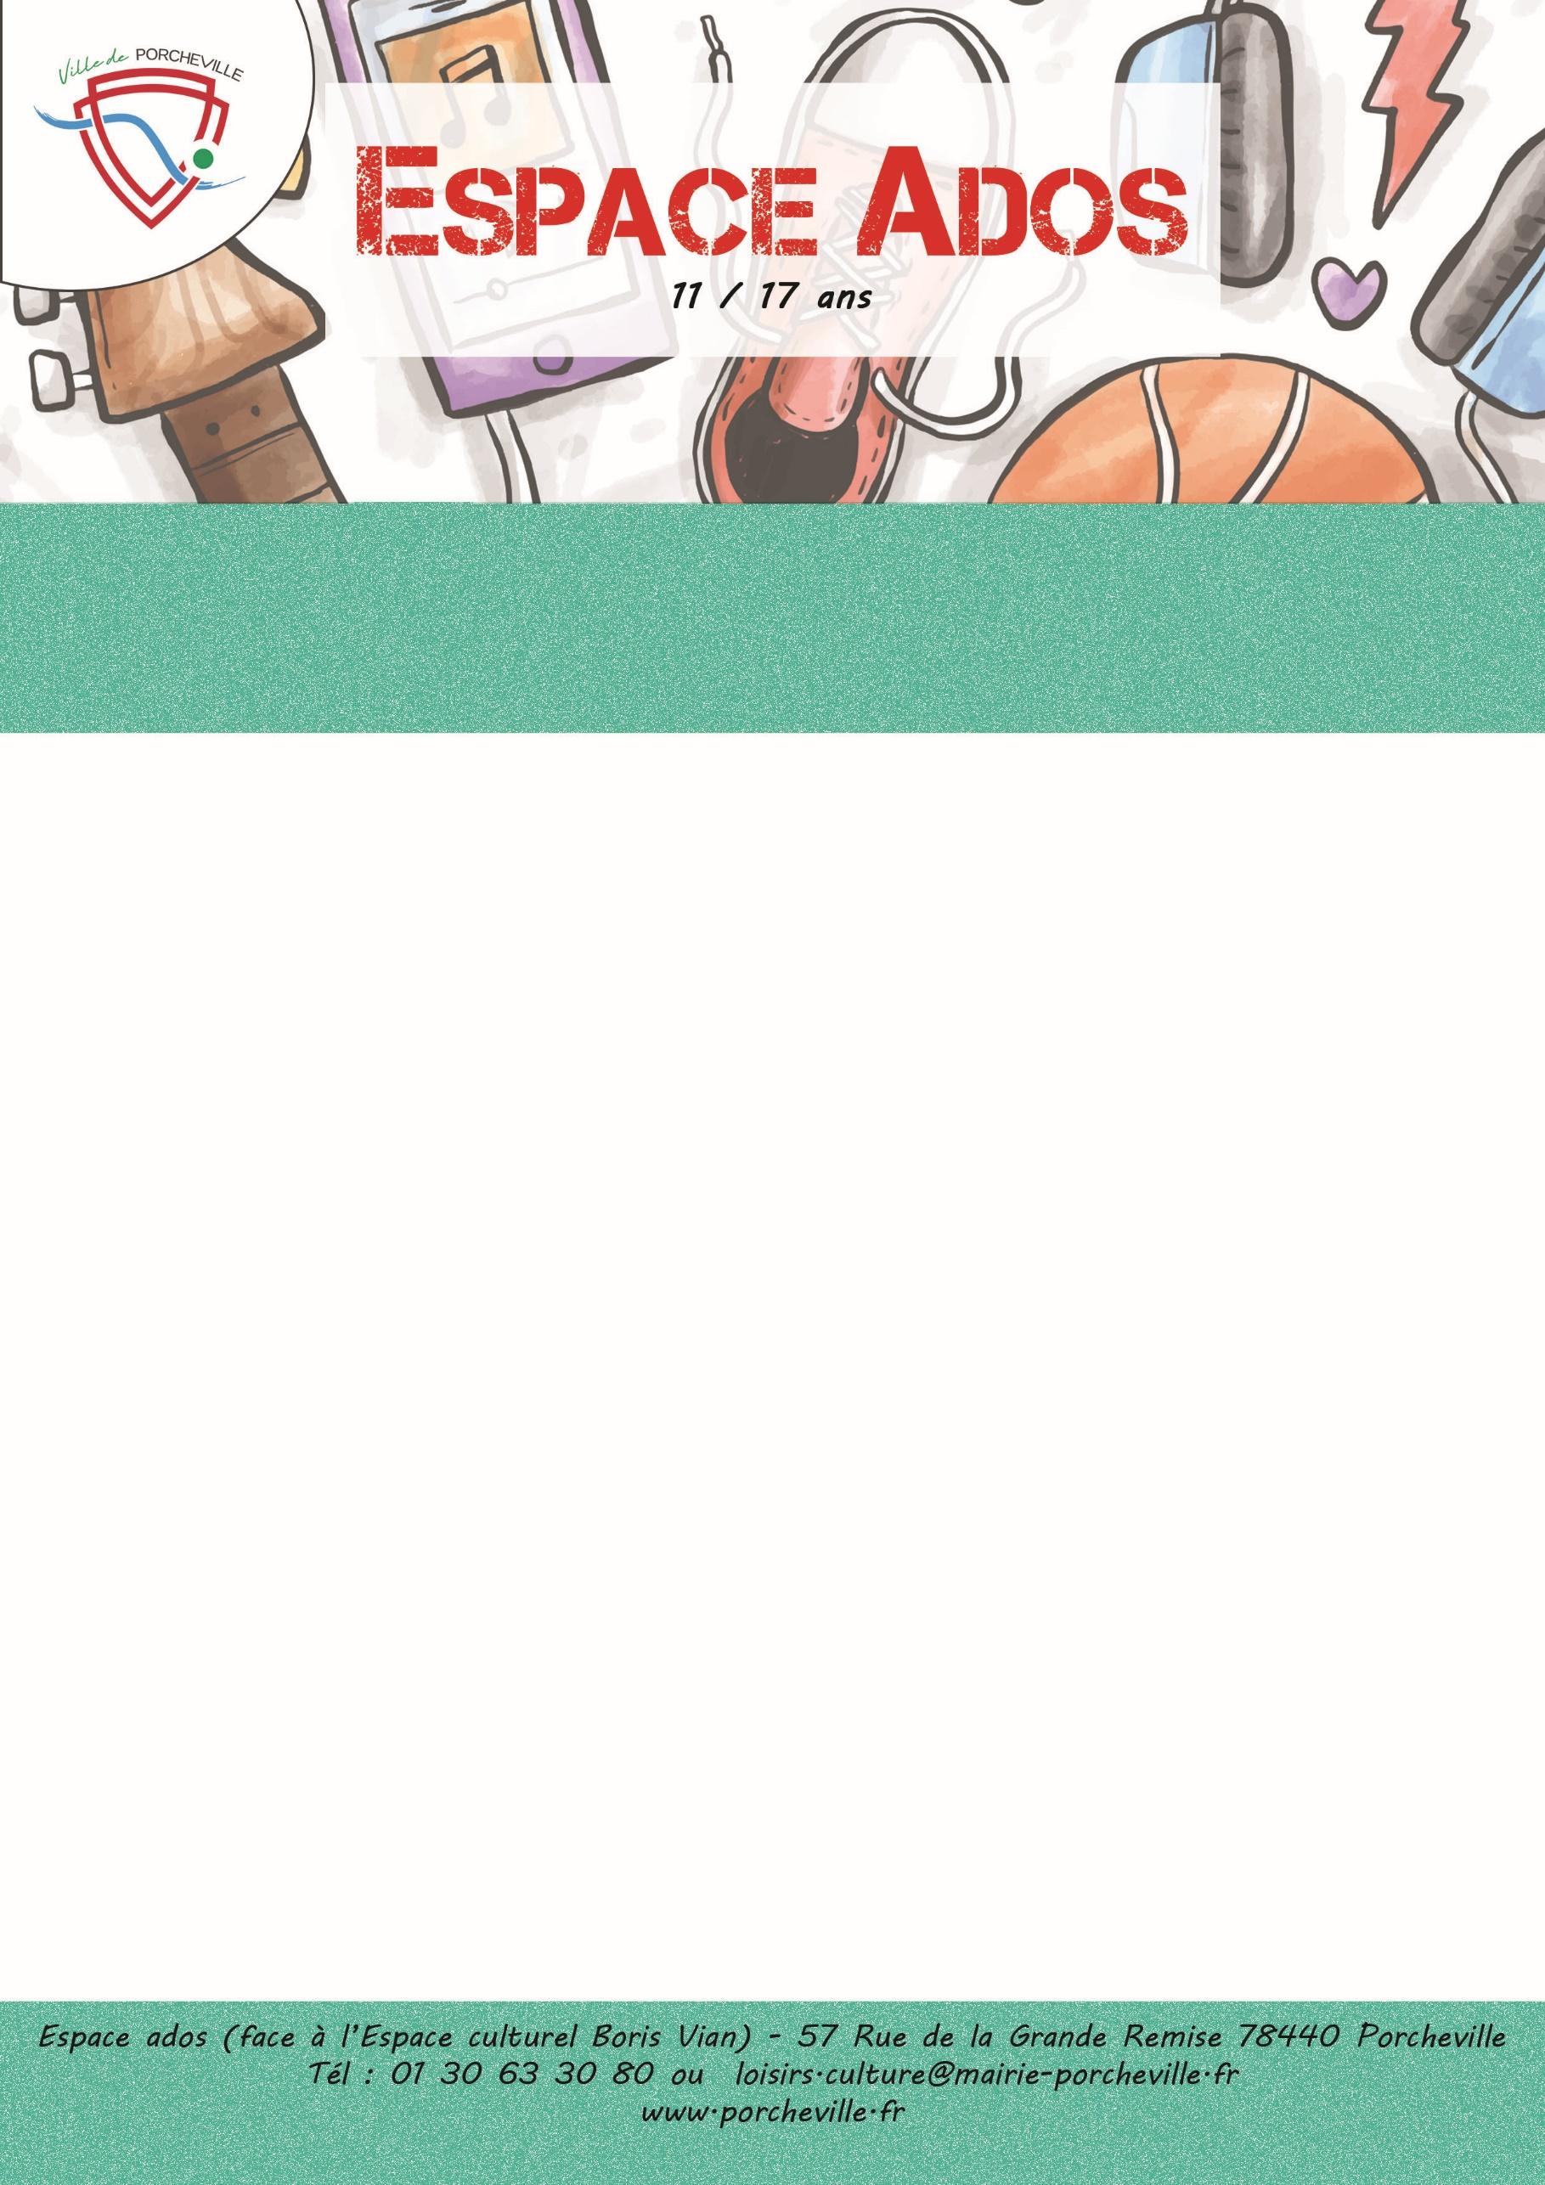

**Laser World à Montparnasse**

**Le Mercredi 26 Février 2025**

**Pensez à votre**

**PASS NAVIGO**

* **16 places pour les 4ème et +**
* Tarif porchevillois : **8€**
* Transport : **Train**
* Horaires : Rendez-vous : **9h**

Retour : **18h30**

* **Un temps libre sera proposé à l’intérieur de Chatelet.**
* **Prévoir un pique-nique et un gouter**
* **Possibilité de prendre de l’argent de poche.**

*Merci de bien vouloir nous confirmer la présence de votre enfant en nous retournant le coupon ci-dessous :*

…………………✂………………………… *à découper* ………………………………✂………….

Je soussigné(e) Mme/M. Nom : Prénom :

Adresse : …………………………………………………………………………………...…………

………………………………………………………………………………………………………………..

Téléphone :

Autorise mon enfant (Nom/Prénom) ……………………………...………………………………...

A participer à la sortie « Laser World » le 26 Février 2025

À , le Signature du responsable :